Министерство науки и высшего образования Российской Федерации
Федеральное государственное автономное образовательное учреждение
высшего образования
«Уральский федеральный университет
имени первого Президента России Б.Н. Ельцина»

Институт радиоэлектроники и информационных технологий – РТФ
Школа бакалавриата

ОТЧЕТ

По проекту
«Создание веб-сервиса для расчёта стоимости доставки крупногабаритного груза»

по дисциплине «Проектный практикум»

Заказчик: ФГАОУ ВО «УрФУ имени первого Президента России Б.Н. Ельцина»
Куратор: Шестеров М.А.
ученая степень, ученое звание, должность
Студенты команды Logistic
Григорьев К.А.
Красильников Ф.А.
Федоров И.Д.
Сабанбаев Д.В.

Екатеринбург, 2025
СОДЕРЖАНИЕ

ВВЕДЕНИЕ 3
1 Команда 4
2 Анализ рынка и конкурентов 6
3 Функционал и юзеркейс 7
4 Дизайн 8
5 Архитектура системы 13
6 Разработка 14
7 Риски проекта 15
ЗАКЛЮЧЕНИЕ 18
8 Список ссылок на артефакты продукта 19
9 Список использованных источников 20
Приложение A (справочное) frontend 21
Приложение B (справочное) backend 22

ВВЕДЕНИЕ

Проект «Создание веб-сервиса для расчёта стоимости доставки крупногабаритного груза» направлен на упрощение и ускорение процесса подбора перевозчика для частных и корпоративных клиентов. В современных условиях, когда рынок логистики становится всё более насыщенным и конкурентным, существует острая потребность в сервисах, которые позволяют быстро, прозрачно и без лишних звонков или посредников рассчитать стоимость перевозки и выбрать оптимальное предложение. Наш проект направлен на создание именно такого онлайн-инструмента, где пользователи смогут вводить параметры своего груза, видеть сразу несколько предложений от разных перевозчиков, сравнивать тарифы и условия, и оформлять заказ напрямую через сайт. Мы стремимся минимизировать участие человека на этапе подбора услуги, делая упор на автоматизацию расчётов, сравнение условий и цифровую интеграцию с транспортными компаниями. Этот отчёт отражает все этапы работы нашей команды, в том числе аналитику, дизайн, разработку, а также выводы и планы на будущее. Также в отчёте описаны сложности, с которыми столкнулась команда на разных этапах, возможные способы их преодоления, а также планы по улучшению сервиса после запуска.

- Команда

Наша команда состоит из четырёх участников, каждый из которых внёс свой уникальный вклад в проект:
- Сабанбаев Д.В. — тимлид и аналитик, отвечающий за организацию работы команды, планирование задач, а также проведение аналитики рынка и целевой аудитории. Сабанбаев курировал все этапы проекта, контролировал сроки и качество выполнения работ, проводил встречи и обсуждения, координировал коммуникацию с командой, а также занимался сбором и анализом требований, подготовкой аналитических материалов, постановкой задач аналитикам и дизайнерам.
- Григорьев К.А. — аналитик, который проводил сбор данных о конкурентах, анализировал бизнес-модель сервиса, выявлял ключевые потребности целевой аудитории, формировал требования к функционалу, помогал в разработке архитектуры пользовательских сценариев. Его работа позволила создать продукт, который действительно решает проблемы пользователей.
- Красильников Ф.А. — дизайнер, разработавший визуальную концепцию сервиса, включая макеты страниц, выбор цветовой палитры, шрифтов, подготовку интерактивных прототипов в Figma, учёт UX/UI-особенностей. Благодаря его работе интерфейс сайта стал простым и понятным для конечных пользователей.
- Фёдоров И.Д. — фуллстек-разработчик, реализовавший бэкенд на Python (FastAPI) и фронтенд, настроивший взаимодействие между модулями, обеспечивший подключение к внешним сервисам, реализовавший API, а также систему регистрации, логина, редактирования профиля, отзывов, калькулятора и другие элементы.

- Анализ рынка и конкурентов

Перед началом разработки команда провела обширный анализ рынка, изучив существующие сервисы доставки грузов и их особенности. Были рассмотрены такие крупные игроки, как ATI.SU[1], Грузовичкоф[2], Яндекс Доставка[3] и Грузовозофф[4]. ATI.SU — это крупнейшая биржа грузоперевозок в России, предлагающая огромный выбор перевозчиков, систему рейтингов и торгов, но с очень сложным и устаревшим интерфейсом, требующим обязательной регистрации для использования. Грузовичкоф — агрегатор частных перевозчиков, удобный для городских перевозок, но не рассчитанный на междугородние и крупногабаритные грузы. Яндекс Доставка — технологический агрегатор с прозрачным ценообразованием и API для бизнеса, но со значительными комиссиями и не всегда выгодными тарифами на нестандартные грузы. Грузовозофф — агрегатор перевозчиков с онлайн-калькулятором и сравнением цен, но с ограниченным списком компаний и отсутствием живого общения с перевозчиком. В результате анализа выявились ключевые проблемы рынка: необходимость регистрации даже для предварительного расчёта, непрозрачность тарифов, отсутствие гибкой системы скидок и динамического ценообразования, узкая специализация по типам грузов, а также недостаток интеграции с e-commerce и B2B-клиентами. Мы пришли к выводу, что наш сервис должен устранить эти недостатки, предоставив быстрый и удобный расчёт без регистрации, прозрачное сравнение тарифов с указанием финальной цены, поддержку разных типов грузов (включая рефрижераторы и сборные грузы), а также API для партнёров. Дополнительно мы проанализировали отзывы пользователей конкурирующих сервисов, чтобы понять, какие именно аспекты их не устраивают: неудобная навигация, долгие ответы поддержки, ошибки в расчётах и внезапные изменения цены после оформления заявки.

- Функционал и юзеркейс

Наш веб-сервис разработан таким образом, чтобы удовлетворить потребности как частных клиентов, так и бизнеса. Незарегистрированный пользователь может воспользоваться калькулятором стоимости и посмотреть отзывы — это снижает порог входа и делает сервис открытым и дружелюбным. Основной функционал калькулятора включает выбор направления (откуда/куда), задание параметров груза (габариты, вес), выбор типа доставки (склад-склад, дверь-дверь и т.д.), выбор даты отправки. После ввода данных пользователь получает список предложений от разных транспортных компаний с указанием цен, сроков и условий. Зарегистрированные пользователи получают доступ к личному кабинету, где можно сохранять маршруты, просматривать историю расчётов, оставлять и читать отзывы. Юзеркейс, описанный аналитиками нашей команды, включает: расчет стоимости без регистрации, регистрация с подтверждением по почте, редактирование личных данных, просмотр и комментирование отзывов, сохранение маршрутов с последующим повторным расчётом. Каждый сценарий подробно проработан, включая варианты ошибок и взаимодействие с интерфейсом. Например, при неправильном вводе данных пользователь получает уведомление с описанием ошибки, при оформлении заказа предусмотрено подтверждение на почту или в личный кабинет. Мы также предусмотрели возможность расширения функционала — например, добавление системы уведомлений, поддержки интеграции с платёжными системами и трекинга отправлений.

- Дизайн

Дизайн интерфейса был создан с учётом всех принципов UX и UI-дизайна. Красильников Ф.А. разработал макеты всех страниц в Figma, начиная от главной и заканчивая страницей с результатами расчёта. Главная страница содержит основную информацию о сервисе и ссылки на ключевые разделы. Страница регистрации предусматривает ввод почты, логина, номера телефона, пароля и подтверждение согласия на обработку персональных данных. Страница входа предоставляет простую форму с полями логина/почты и пароля. Калькулятор расчёта построен так, чтобы пользователь мог поэтапно вводить все необходимые данные, видеть карту маршрута, добавлять несколько мест погрузки. Страница с результатами расчёта выводит предложения от разных транспортных компаний в виде списка с указанием цены, срока доставки, логотипа перевозчика. В личном кабинете пользователь может просматривать свои данные, редактировать их, видеть историю расчётов, оставлять отзывы. Страница «О компании» описывает принципы работы сервиса, его партнёров, преимущества и способы связи. Страница с отзывами содержит рейтинг, комментарии пользователей и возможность оставить собственное мнение. В макетах использовались спокойные оттенки зелёного и серого, которые ассоциируются с надёжностью и технологичностью, а шрифты выбраны так, чтобы текст легко читался на любых устройствах.

Макеты интерфейса из Figma, демонстрирующие ключевые элементы сайта, их структуру и расположение (рисунки 1-8).

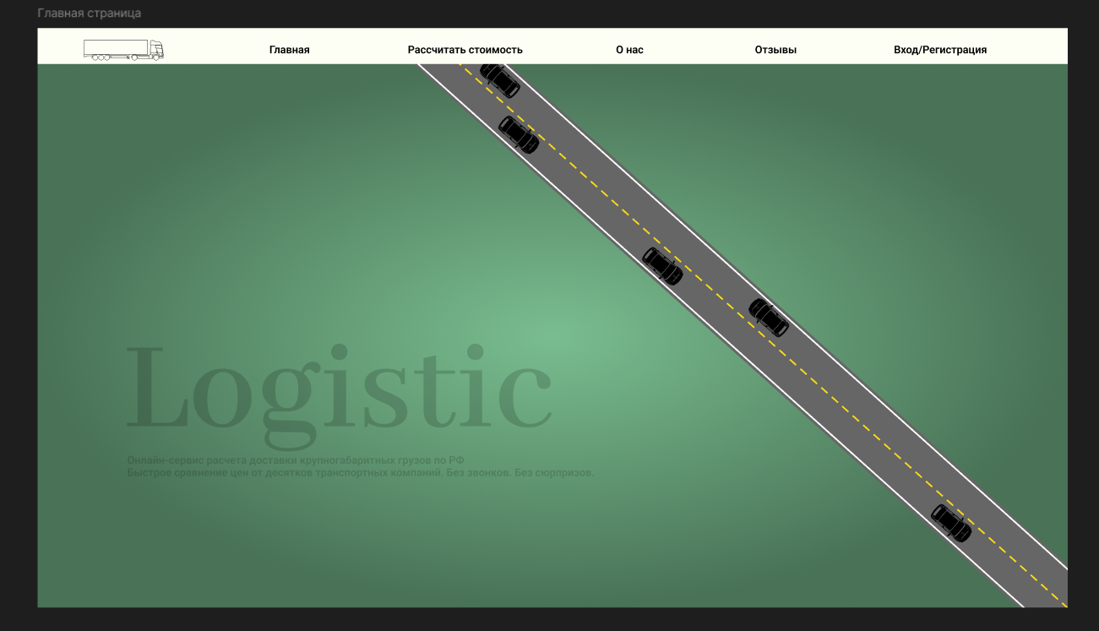
            - Макет из Figma

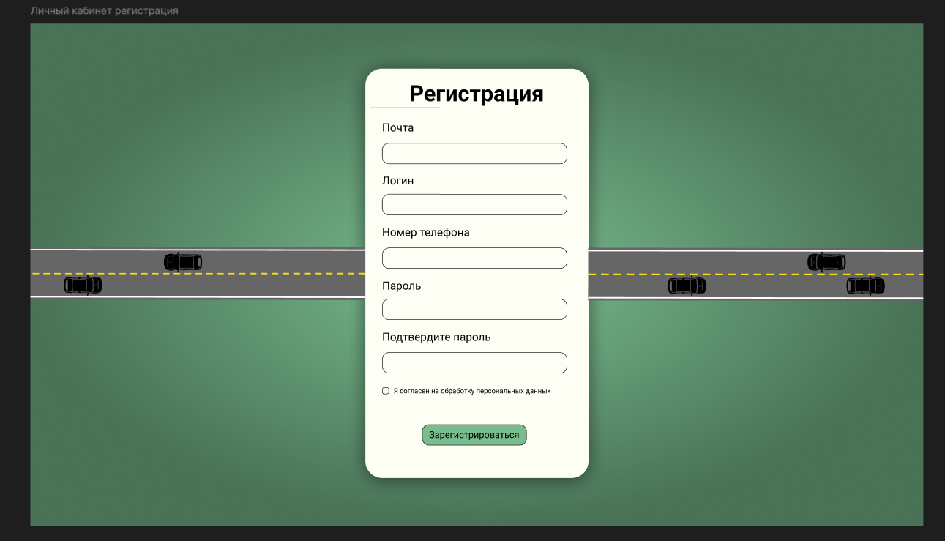
            - Макет из Figma

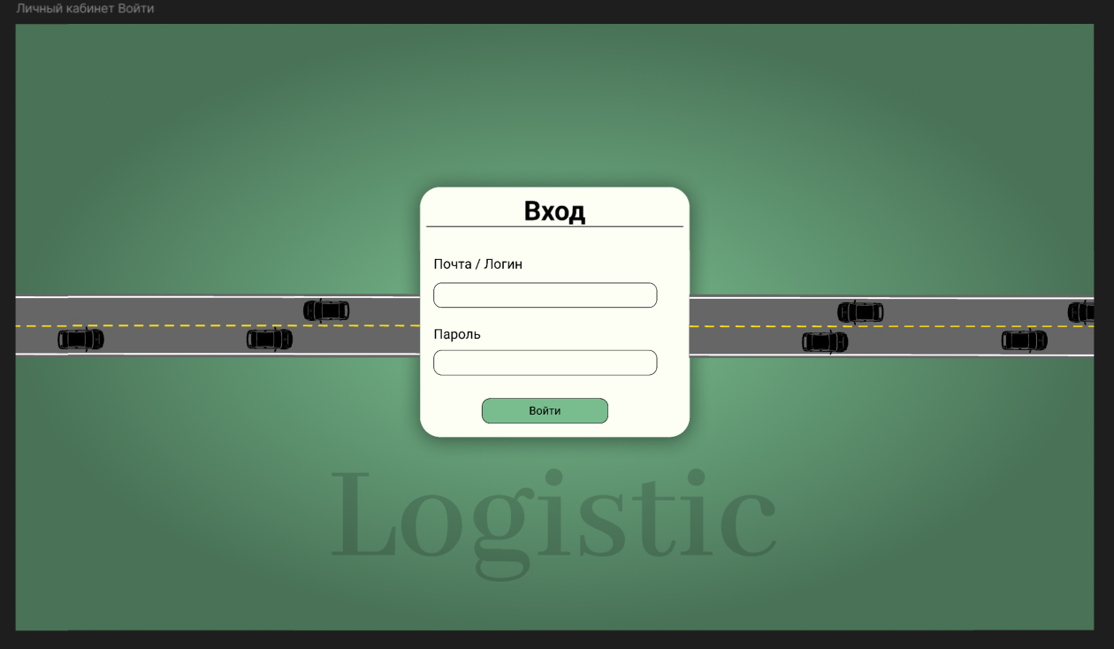
            - Макет из Figma

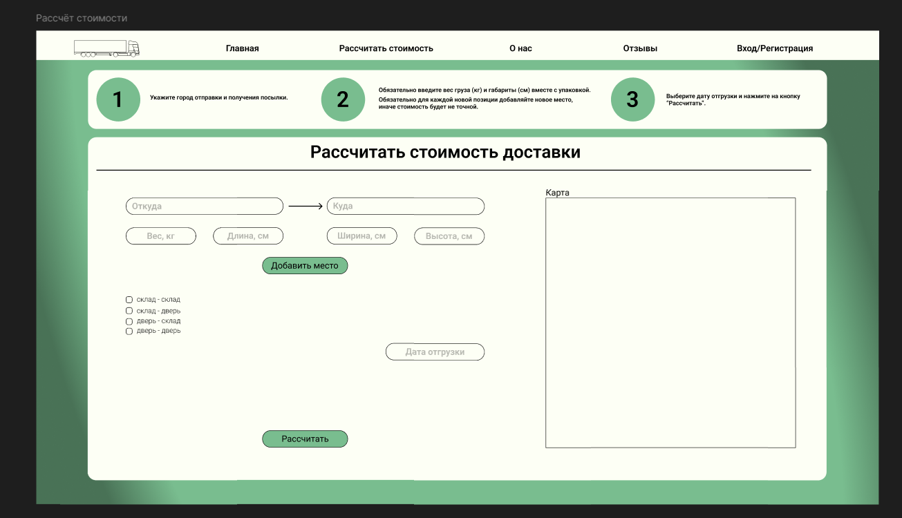
            - Макет из Figma

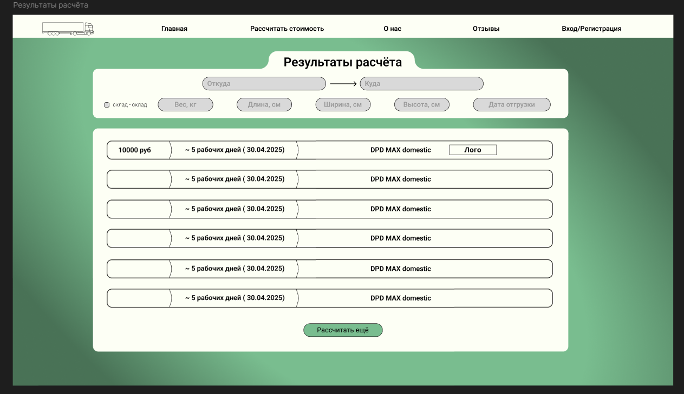
            - Макет из Figma

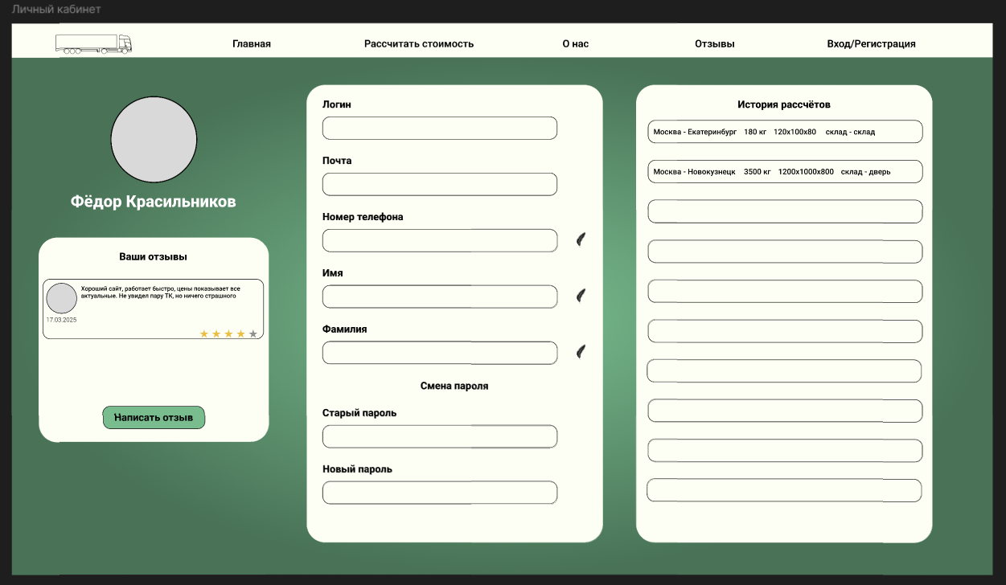
            - Макет из Figma

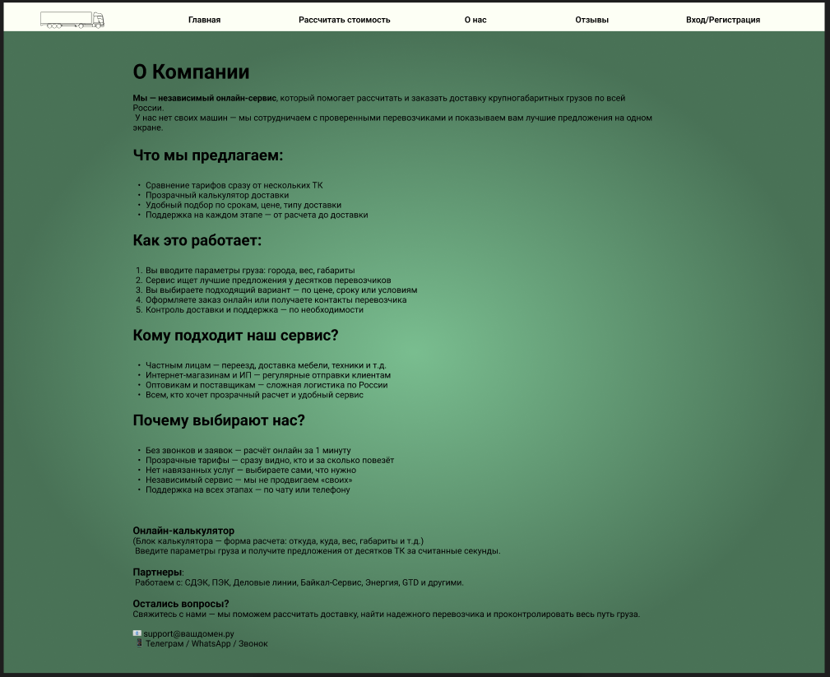
            - Макет из Figma

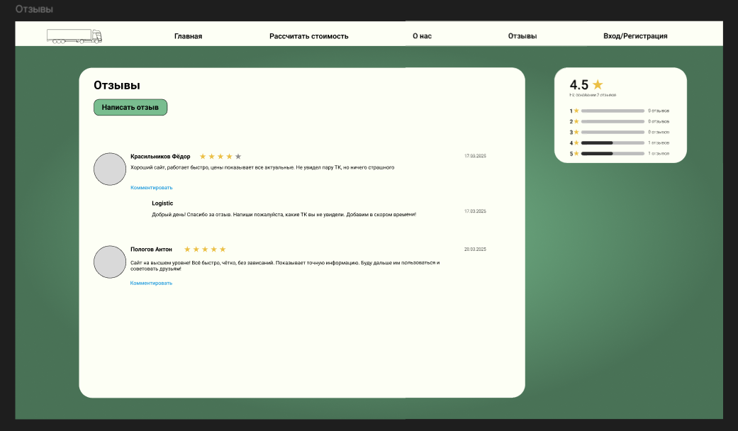
            - Макет из Figma

- Архитектура системы

Система построена по принципу клиент-серверной архитектуры. Фронтенд написан на React[6] и отвечает за отображение данных, интерактивность, обработку пользовательских событий. Бэкенд построен на FastAPI[5] (Python), обеспечивая REST API для регистрации, логина, расчётов, отзывов. База данных — PostgreSQL[7], хранящая пользователей, расчёты, отзывы. Интеграция с внешними сервисами осуществляется через API. Применяются уровни авторизации и аутентификации, хэширование паролей, защита данных. Архитектура рассчитана на масштабирование с возможностью перехода на облачные решения (например, AWS, GCP) при росте нагрузки. Система построена модульно: отдельно хранятся модули пользователей, отзывов, расчётов, что упрощает поддержку и развитие.

- Разработка
Фёдоров И.Д. реализовал бэкенд-составляющую (ПРИЛОЖЕНИЕ Б) с использованием языка Python и фреймворка FastAPI, что позволило обеспечить высокую скорость обработки запросов, масштабируемость и гибкость архитектуры. Были разработаны модули для регистрации и авторизации пользователей, редактирования личных данных, создания, чтения и ответа на отзывы, а также отдельный модуль для расчёта стоимости доставки с учётом взаимодействия с внешними API транспортных компаний. Фронтенд (ПРИЛОЖЕНИЕ А) выполнен с использованием современных технологий (например, React), что позволило создать отзывчивый интерфейс, быстро загружающийся на любых устройствах. Разработка велась с учётом лучших практик: применялись системы контроля версий (Git), проводились регулярные код-ревью, осуществлялось тестирование модулей и интеграций. Особое внимание уделялось безопасности: защита паролей с помощью хэширования, проверка всех входных данных на уязвимости, защита от SQL-инъекций и XSS. На этапе бэкенда остаётся задача по финальной интеграции с внешними API, а также подключение системы уведомлений и, возможно, платёжных шлюзов. После завершения всех работ планируется проведение нагрузочного и пользовательского тестирования, а также подготовка к релизу.

- Риски проекта

- Зависимость от внешних API перевозчиков
Наш сервис опирается на интеграцию с API транспортных компаний, чтобы получать актуальные данные о тарифах, сроках и доступности услуг. Однако эти API могут неожиданно измениться: компании могут поменять формат данных, убрать открытый доступ или даже полностью закрыть интеграцию. Если такие изменения произойдут внезапно, это приведёт к сбоям в работе калькулятора и ухудшению пользовательского опыта. Например, пользователи будут видеть устаревшие цены или не смогут оформить заказ. Чтобы минимизировать этот риск, важно выстраивать партнёрские отношения с перевозчиками, заранее договариваться о сроках изменений API, а также использовать гибкие коннекторы, которые можно быстро адаптировать под новые форматы данных. Кроме того, нужно иметь fallback-механизмы — например, кэширование старых данных или переключение на альтернативных поставщиков информации.
- Высокая нагрузка на сервер
При росте числа пользователей нагрузка на серверные мощности существенно увеличится. Это касается как обработки запросов пользователей, так и фоновых задач — например, регулярного обновления тарифов или рассылки уведомлений. Если инфраструктура не будет подготовлена к масштабированию, сервис может начать тормозить или даже падать, особенно в пиковые моменты. Чтобы избежать этого, нужно заранее планировать архитектуру с учётом масштабируемости: применять балансировщики нагрузки, разделять сервисы по микросервисной архитектуре, использовать облачные решения (AWS, GCP) с возможностью быстрого расширения ресурсов. Также важно регулярно проводить нагрузочные тесты, чтобы понимать реальные возможности системы.
- Безопасность персональных данных
Сервис работает с чувствительными данными пользователей: регистрационные данные, история заказов, отзывы. Любая утечка или взлом могут не только навредить репутации компании, но и повлечь юридические последствия. Риски здесь связаны с недостаточной защитой данных — например, слабым шифрованием паролей, уязвимостями в коде (SQL-инъекции, XSS), отсутствием регулярных проверок безопасности. Чтобы минимизировать эти риски, следует внедрить многоуровневую защиту: шифрование данных, двухфакторную аутентификацию, регулярные обновления зависимостей, проведение аудита безопасности, написание тестов на устойчивость системы. Также необходимо обеспечить быстрое реагирование на инциденты.
- Финансовые риски
Для поддержки работы сервиса нужны постоянные расходы: аренда серверов, оплата сторонних сервисов, зарплаты сотрудникам, маркетинговые кампании. Если доходы от пользователей или инвесторов окажутся меньше, чем прогнозировалось, проект может столкнуться с нехваткой средств. Дополнительный риск — неожиданные расходы, например, из-за аварий, штрафов или срочной покупки лицензий. Чтобы смягчить эти риски, рекомендуется вести финансовое планирование с учётом различных сценариев (оптимистичного, реалистичного, пессимистичного), создавать резервный фонд, а также искать несколько источников финансирования (например, платные подписки, интеграции B2B, гранты).
- Риски UX (пользовательского опыта)
Даже самый технологичный сервис может потерять аудиторию, если он неудобен в использовании. Сюда относятся запутанная навигация, слишком сложные формы, отсутствие нужных функций или недостаток информации. Пользователи будут быстро уходить к конкурентам, если интерфейс не удовлетворяет их ожиданиям. Чтобы снизить этот риск, нужно регулярно проводить UX-исследования, собирать обратную связь от пользователей, проводить A/B-тестирования новых функций, улучшать интерфейс на основе аналитики и отзывов. Также важно помнить, что удобство сервиса — это не одноразовая задача, а постоянный процесс.
- Меры по снижению рисков
Для управления всеми перечисленными рисками команда предусмотрела комплексный подход: регулярное тестирование (нагрузочное, функциональное, UX), мониторинг инфраструктуры и логов, подготовку резервных решений (резервное копирование, альтернативные источники данных), а также постоянную работу с безопасностью (проведение аудитов, установка обновлений, внедрение систем обнаружения вторжений). Такой подход позволит минимизировать последствия возможных проблем и поддерживать стабильную работу сервиса даже в условиях внешних изменений.

ЗАКЛЮЧЕНИЕ

В ходе работы над проектом «Создание веб-сервиса для расчёта стоимости доставки крупногабаритного груза» команда реализовала основные функциональные требования, поставленные заказчиком. Сервис позволяет выполнять расчёт стоимости без регистрации, сравнивать предложения разных перевозчиков, учитывать параметры груза и маршрута, а также формировать удобный интерфейс для конечного пользователя. Большинство ключевых задач проекта решены, включая подключение к внешним API, организацию личного кабинета и модуль отзывов. При этом отдельные возможности, такие как интеграция с платёжными системами и трекингом отправлений, пока находятся на стадии планирования и требуют дальнейшей доработки.
Проведённое тестирование показало, что продукт данном этапе демонстрирует неплохую стабильность и на соответствие функциональным требованиям. Были выявлены отдельные мелкие ошибки — например, некорректное отображение уведомлений или снижение скорости отклика при высокой нагрузке — однако они не оказывают критического влияния на работу сервиса. Эти дефекты подлежат устранению в следующих итерациях разработки, а в будущем рекомендуется внедрить автоматизированные тесты для повышения надёжности.
Для дальнейшего развития проекта стоит сосредоточиться на масштабировании системы, повышении производительности, расширении партнёрской сети и внедрении новых функций, которые усилят конкурентные преимущества продукта. Регулярный сбор обратной связи от пользователей и её анализ помогут сделать сервис более удобным и востребованным на рынке. В целом проект соответствует заявленным целям и имеет высокие перспективы успешного запуска и дальнейшего роста.

- Список ссылок на артефакты продукта
- User-case – https://miro.com/app/board/uXjVIGld5OY=/.
- Figma – https://www.figma.com/design/XO7gkyIWOLI0s6Nd4B0Erw/Logistic-ПП?node-id=0-1&p=f&t=mFlTnnqirCIYVQ0y-0.
- Yougile – https://www.yougile.com/board/rbvwza65iy32.
- Список использованных источников

- ATI.SU — Официальный сайт крупнейшей биржи грузоперевозок. Доступно на: https://www.ati.su.
- Грузовичкоф — Официальный сайт агрегатора частных перевозчиков. Доступно на: https://gruzovichkof.ru.
- Яндекс Доставка — Официальный сайт Яндекс Доставки. Доступно на: https://delivery.yandex.ru.
- Грузовозофф — Официальный сайт агрегатора перевозчиков. Доступно на: https://gruzovozoff.ru.
- FastAPI Documentation — Документация по фреймворку FastAPI. Доступно на: https://fastapi.tiangolo.com.
- React Documentation — Документация по библиотеке React. Доступно на: https://reactjs.org.
- PostgreSQL Documentation — Документация по СУБД PostgreSQL. Доступно на: https://www.postgresql.org/docs.
- (справочное)
frontend
Github frontend – https://github.com/H1TgH/Logistic_Frontend.

- (справочное)
backend
Github backend – https://github.com/H1TgH/Logistic_Backend.

